工序汇报&计件薪资

流程:

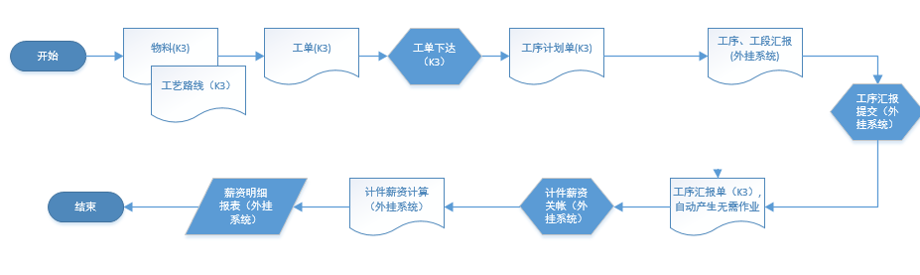

注：维护“物料”，”工艺路线”（工段/工序）。工单下达时自动产生”工序计划单”。有了“工序计划单 “再进行工序汇报。

说明:

1. 汇报分为 “工序””工段” 。“工序””工段”在同一页面汇报，只是工段无需填写职员。
2. “工序”,”工段”区分在”工艺路线”， ”工序计划单”选择“是否为工段”。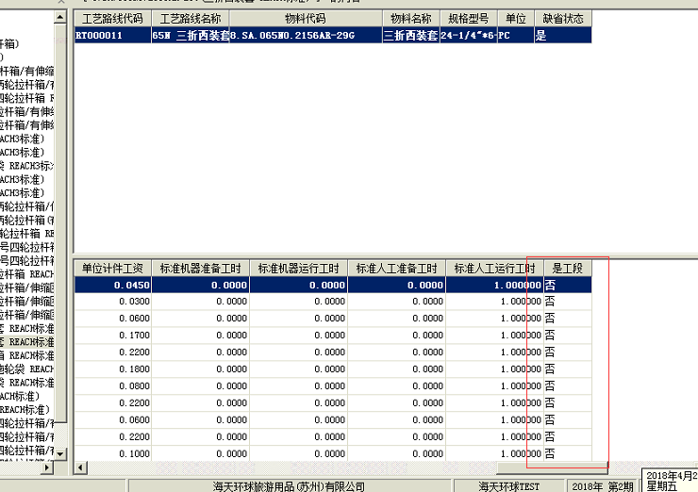
3. 工序是按职员进行汇报，并填写数量。

工序职员计件薪资=职员汇报数量\*工序单位单价

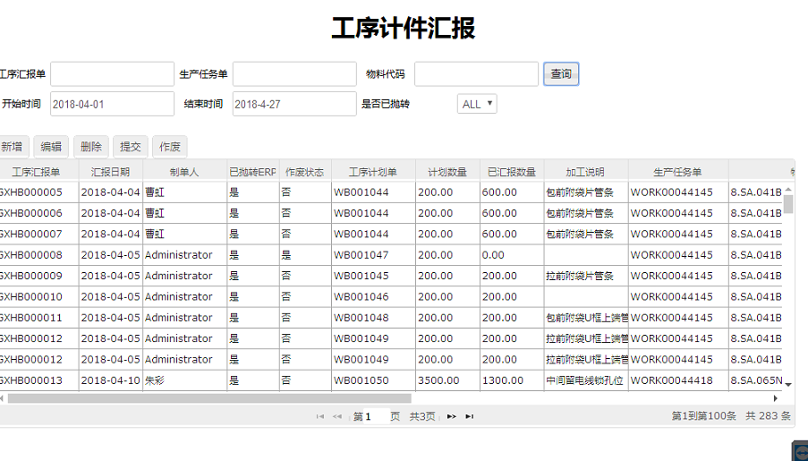

1. 工段只需汇报数量。每月维护工段职员的薪资比例。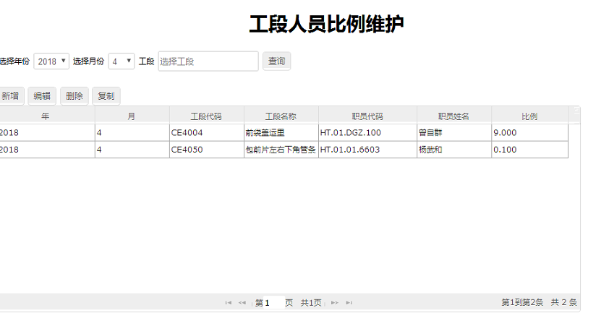

工段职员计件薪资=工段数量\*工段单位单价\*职员薪资比率。

5.计件工资奖金

基础资料：职员职等（职员基础资料），职等计件奖金区间维护

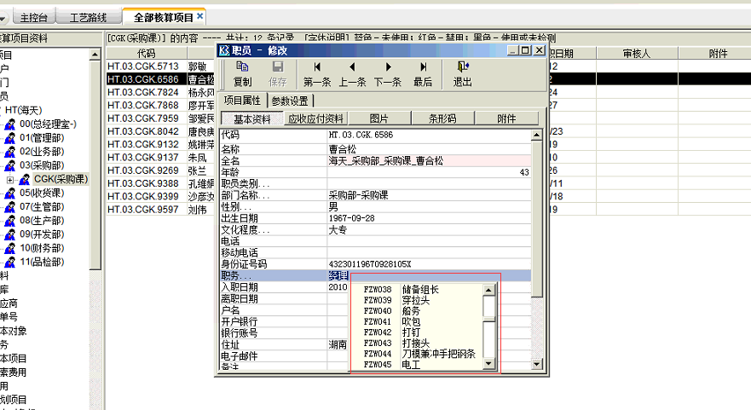

奖金计算：职员计件薪资+职等 找到区间奖金。

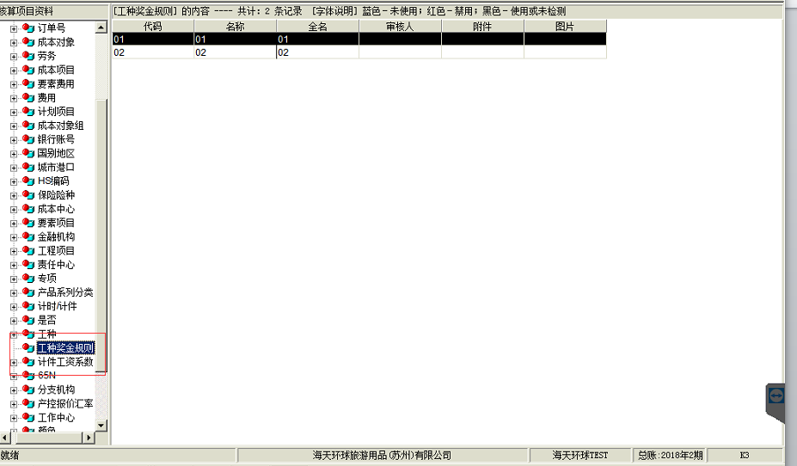

奖金部分还需考虑出勤因素。

6.薪资计算

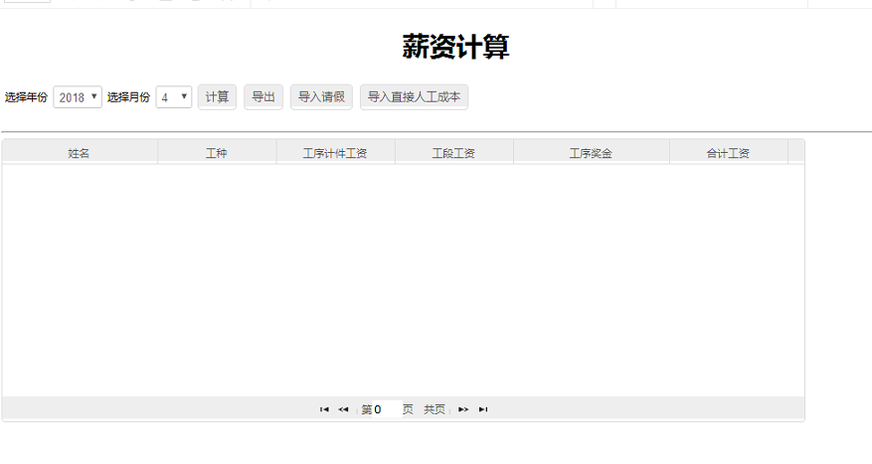

7.薪资报表

